1. 本校現無相關中水回收過濾再利用系統。
2. 本校新南東棟大樓起造於94年並於建造之時，安設了雨水截流系統，將雨水收入新南棟大樓一樓下方集水槽。平時利用截流的雨水進行植栽澆灌。著實省下不少水資源的耗費。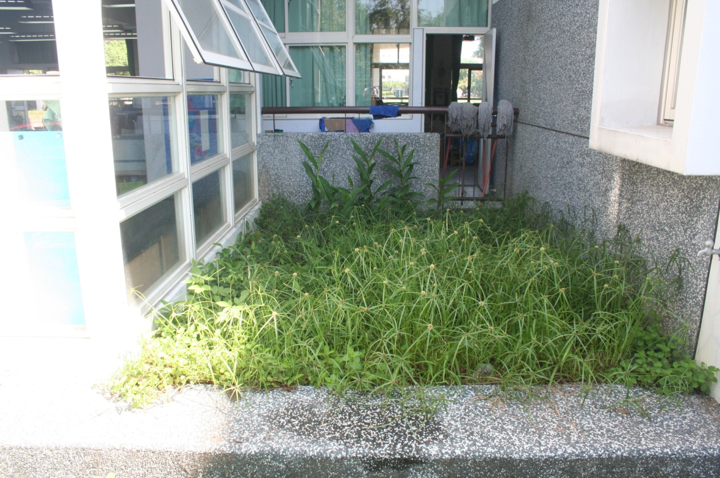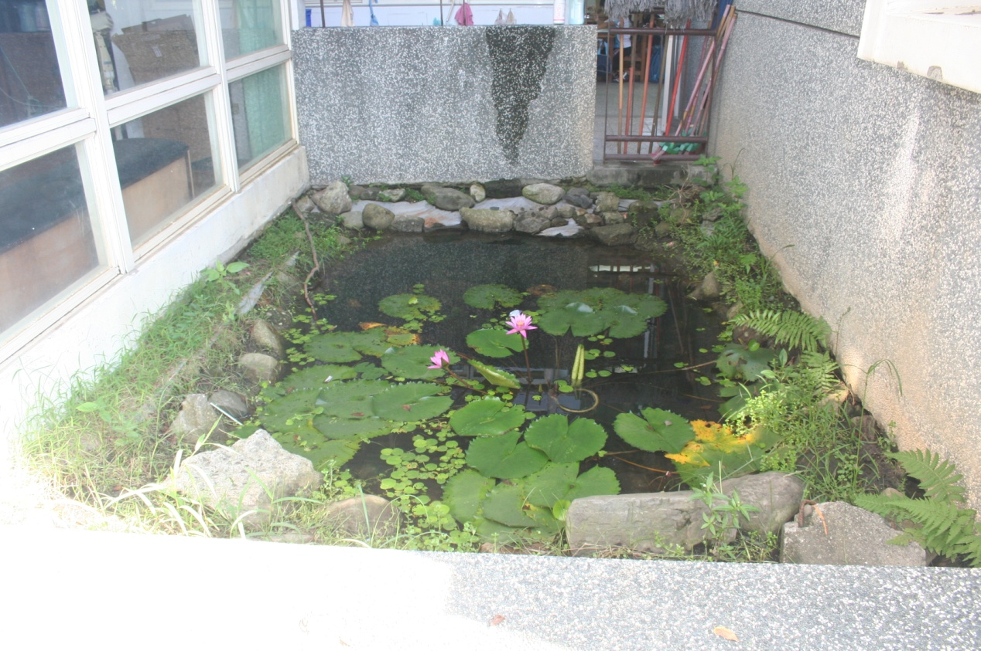另外新南棟大樓後方的水生池於枯水時也引用截流之雨水回補。